XOÁY THUẬN NHIỆT ĐỚI
một vùng gió xoáy, có đường kính lên đến hàng trăm km, hình thành trên vùng biển nhiệt đới, gió thổi xoáy vào tâm theo chiều kim đồng hồ ở Bắc bán cầu, và ngược chiều kim đồng hồ ở Nam bán cầu, áp suất khí quyển trong xoáy thuận nhiệt đới thấp hơn xung quanh. XTNĐ được đặc trưng bởi một trung tâm có áp suất thấp, gió mạnh và cấu trúc mây dông xoắn ốc tạo ra mưa lớn. Phụ thuộc vào vị trí và cường độ, XTNĐ được gọi bằng các tên khác nhau như: bão cuồng phong (hurricane hay typhoon), bão nhiệt đới (tropical storm), bão xoáy (cyclonic storm), áp thấp nhiệt đới (tropical depression), hay là xoáy thuận (cyclone).
XTNĐ thường hình thành trên đại dương hay trên những vùng biển nhiệt đới, nơi có nhiệt độ nước tương đối ấm. Hơi nước bốc hơi mang theo năng lượng từ mặt nước và giải phóng năng lượng cho XTNĐ khi ngưng kết. Nguồn năng lượng này khác so với xoáy thuận ngoại nhiệt đới, những hệ thống lấy năng lượng chủ yếu từ sự tương phản nhiệt độ theo chiều ngang (horizontal temperature contrasts). Gió xoáy mạnh của XTNĐ là kết quả của của lực Coriolits do sự tự quay của Trái Đất, và lực này phụ thuộc vào vĩ độ. Do vậy, chúng hiếm khi hình thành trong phạm vi từ vĩ độ 5°B đến 5°N hai bên xích đạo. XTNĐ thường có đường kính từ 100 km đến 4.000 km.
Cường độ bão là sức gió, hay là vận tốc gió tối đa trong cơn bão. Vận tốc này được lấy trong khoảng thời gian 1 phút hoặc 10 phút tại độ cao tham chiếu tiêu chuẩn là 10 m. Sự lựa chọn một khoảng thời gian trung bình, và cách thức quy ước tên gọi theo từng cấp độ của bão, có sự khác nhau giữa các trung tâm dự báo và khu vực đại dương - nơi XTNĐ hình thành. Trên Trái Đất, kích cỡ của XTNĐ trải dài trên một khoảng rộng, từ 100 km đến 2.000 km khi đo bằng bán kính gió tan biến. XTNĐ ở tây bắc Thái Bình Dương là lớn nhất và trên đông bắc Thái Bình Dương là nhỏ nhất. Nếu bán kính của đường đẳng áp kín phía ngoài xa nhất nhỏ hơn 2 vĩ độ (222 km), đó là một XTNĐ "rất nhỏ". Bán kính từ 3 đến 6 vĩ độ (333 - 666 km) là “trung bình”. XTNĐ có kích thước "rất lớn" khi bán kính lớn hơn 8 vĩ độ (888 km). Kích thước đóng một vai trò quan trọng trong sự điều chỉnh mức độ thiệt hại gây ra bởi một cơn bão. Nếu tất cả những yếu tố khác là như nhau, một cơn bão lớn hơn sẽ tác động đến một khu vực rộng lớn trong một khoảng thời gian dài. Trường gió rộng gần bề mặt có thể tạo ra nước biển dâng cao hơn do sự kết hợp của chiều dài sóng lớn hơn, thời gian dài hơn và sự tăng cường thiết lập các cơn sóng. Hoàn lưu phía trên của những cơn bão mạnh mở rộng trong phạm vi tầng đối lưu của khí quyển, tại khu vực vĩ độ thấp thường từ15.000 m đến 18.000 m.
Tâm bão nhiệt đới thường di chuyển theo quỹ đạo parabol. Ở bắc bán cầu, vào giai đoạn mới hình thành, hầu hết các cơn bão đều di chuyển theo hướng tây sau đó tiếp tục di chuyển theo hướng tây bắc và giai đoạn sau cùng, nếu không bị suy yếu, sẽ di chuyển theo hướng đông bắc. Ở nam bán cầu, ban đầu bão di chuyển về hướng tây, sau chuyển về tây nam, rồi đến hướng đông nam. Có những cơn bão di chuyển theo quỹ đạo rất phức tạp, quỹ đạo của bão phụ thuộc vào sự phân bố khí áp bề mặt trong khu vực lân cận.
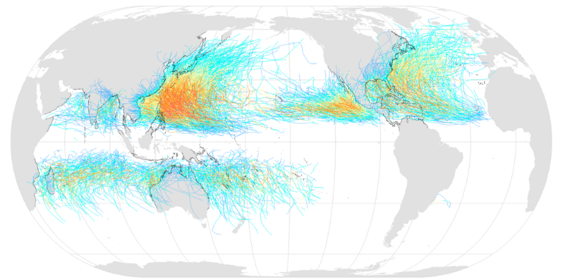
Quy mô bão
Áp thấp nhiệt đới | Bão nhiệt đới | Bão cấp 1 | Bão cấp 2 | Bão cấp 3 | Bão cấp 4 | Bão cấp 5
Bản đồ quỹ đạo của tất cả các XTNĐ trên Trái Đất giai đoạn 1945-2006.
(https://vi.wikipedia.org)
Theo bản đồ quỹ đạo của tất cả XTNĐ trên Trái Đất, giai đoạn 1945-2006 khu vực Thái Bình Dương (phía tây đường đổi ngày quốc tế) chứng kiến nhiều XTNĐ hơn bất kỳ khu vực nào khác, trong khi đó vùng Đại Tây Dương phía nam xích đạo hầu như không có XTNĐ hoạt động.
Trên Trái Đất, XTNĐ hoạt động mạnh nhất vào cuối mùa hè, thời điểm sự chênh lệch giữa nhiệt độ ở trên cao và nhiệt độ bề mặt nước biển là lớn nhất. Mỗi khu vực lại có một hình mẫu mùa bão riêng. Tính trên toàn cầu, tháng 5 là tháng XTNĐ ít hoạt động nhất, ngược lại tháng 9 là tháng hoạt động mạnh nhất. Tháng 11 là tháng duy nhất mà toàn bộ khu vực XTNĐ cùng trong giai đoạn hoạt động chính thức.
Xoáy thuận nhiệt đới trên khu vực tây bắc - Thái Bình Dương , Biển Đông giai đoạn 1978 - 2015:
Tính chung trên hai khu vực tây bắc Thái Bình Dương và Biển Dông, trên 68 % số lượng XTNĐ thường xuất hiện từ tháng 6 đếntháng 11, trong đó 41% tập trung vào tháng 8 và tháng 9 trên tây bắc Thái Bình Dương. Trên Biển Đông, XTNĐ chủ yếu tập trung từ tháng 7 đến tháng 10. Số lượng XTNĐ đạt cường độ bão rất mạnh chiếm khoảng 55 % và 34 % trong tổng số XTNĐ tương ứng trên khu vực tây bắc Thái Bình Dương và Biển Đông . Khoảng 58 – 59 % số cơn bão thông thường và bão mạnh khi đi vào Biển Đông vẫn duy trì được cường độ của chúng khi ở tây bắc Thái Bình Dương; tỷ lệ này giảm xuống 25 % đối với các cơn bão rất mạnh.
Xoáy thuận nhiệt đới trên biển Đông giai đoạn 1961 - 2018:
Ở Việt Nam bão và áp thấp nhiệt đới được gọi là XTNĐ. Áp thấp nhiệt đới là một XTNĐ có sức gió mạnh nhất từ cấp 6 đến cấp 7 và có thể có gió giật. Bão là một XTNĐ có sức gió mạnh nhất từ cấp 8 trở lên và có thể có gió giật. Bão từ cấp 10 đến cấp 11 được gọi là bão mạnh; từ cấp 12 đến cấp 15 được gọi là bão rất mạnh; từ cấp 16 trở lên gọi là siêu bão.
Trong giai đoạn 1961 - 2018 có 725 XTNT trên Biển Đông, trung bình mỗi năm có 12,5 cơn. Năm 2017 là năm có XTNĐ trên Biển Đông nhiều nhất với 20 cơn, năm ít nhất là năm 1989 với 4 cơn.
Số Xoáy thuận nhiệt đới Biển Đông trung bình trong các thập kỷ (cơn)
Thập kỷ/ thời kỳ | I | IV | VII | X | Năm
1961 - 1970 | 0,1 | 0,2 | 1,9 | 1,4 | 12,0
1971 - 1980 | 0,1 | 0,2 | 2,0 | 1,8 | 12,0
1981 - 1990 | 0,2 | 0,0 | 1,5 | 2,7 | 12,6
1991 - 2000 | 0,1 | 0,3 | 2,1 | 2,2 | 12,9
2001 - 2010 | 0,4 | 0,1 | 1,9 | 1,4 | 12,2
2011 - 2018 | 0,3 | 0,5 | 2,1 | 1,8 | 13,5
1961 - 2018 | 0,2 | 0,2 | 1,9 | 1,9 | 12,5
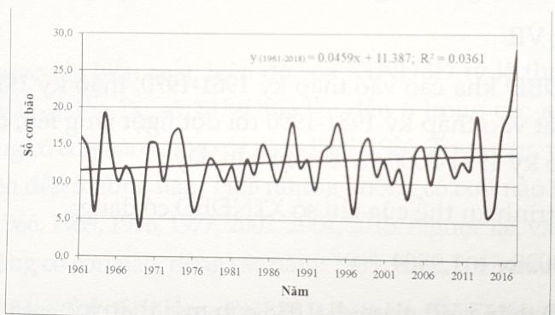
Xu thế của số cơn xoáy thuận nhiệt đới Biển Đông năm.
Nguồn: Nguyễn Đức Ngữ, Nguyễn Trọng Hiệu, 2020
XTNĐ trên Biển Đông không phân phối đều cho các mùa và các tháng. Trong sáu tháng từ đầu mùa hè đến cuối mùa thu (từ tháng 6 đến tháng 11), trung bình mỗi tháng có từ 1,2 đến 2,2 cơn và trong sáu tháng từ đầu mùa đông đến cuối mùa xuân (từ tháng 12 đến tháng 5), trung bình mỗi tháng có từ 0,1 đến 0,8 cơn. Tháng 11 là tháng có XTNĐ trên Biển Đông nhiều nhất với 2,2 cơn và tháng ít nhất là tháng 2, tháng 3 với trung bình mỗi tháng có 0,1 cơn.
Biến đổi về tần số của xoáy thuận nhiệt đới ảnh hưởng đến Việt Nam: trong 58 năm, từ năm 1961 đến năm 2018 có 418 cơn XTNĐ, trung bình mỗi năm có 7,2 cơn. XTNĐ nhiều nhất vào năm 1989 và năm 1995 với mỗi năm có 14 cơn và ít nhất vào năm 1976 và năm 2015 với mỗi năm có 2 cơn.
MAI TRỌNG THÔNG
Tài liệu tham khảo:
1. Trần Công Minh, Khí tượng Synôp (Phần nhiệt đới), Nxb. Đại học Quốc gia Hà Nội, Hà Nội, 2006.
2. Nguyễn Đức Ngữ, Nguyễn Trọng Hiệu, Biến đổi khí hậu toàn cầu và Việt Nam, Nxb. Đại học Quốc gia Hà Nội, Hà Nội, 2020.
3. George M. Dunnavan & John W. Dierks, An Analysis of Super Typhoon Tip (October 1979) (PDF), Joint Typhoon Warning Center, 1980 (Phân tích Siêu bão (tháng 10 năm 1979) (PDF). Trung tâm Cảnh báo Bão Liên hợp, 1980).
4. Merrill, Robert T, A comparison of Large and Small Tropical cyclones, Monthly Weather Review (American Meteorological Society), 1984 (So sánh các xoáy thuận nhiệt đới lớn và nhỏ, Đánh giá thời tiết hàng tháng (Hiệp hội khí tượng Hoa Kỳ), 1984).
5. Kepert, Jeffrey D, Tropical Cyclone Structure and Dynamics in Johnny C.L. Chan, Jeffrey D Kepert. Global Perspectives on Tropical Cyclones: From Science to Mitigation (PDF), Singapore: World Scientific, 2010 (Cấu trúc và động lực học của xoáy thuận nhiệt đới, trong Johnny C.L. Chan, Jeffrey D Kepert. Viễn cảnh toàn cầu về bão nhiệt đới: Từ khoa học đến giảm thiểu (PDF), Singapore: Khoa học Thế giới, 2010).

